Excel

* Ole

資料來源

SID,UID,UPW,(3)

DBNAME,TABLE(2)

* ODBC
  + 建立資料來源
    1. 資料來源的名子,使用的驅動程式,(2)
    2. SID,UID,UPW 選項:DBNAME,(4)
  + 查詢精靈:

選欄位,排序設定

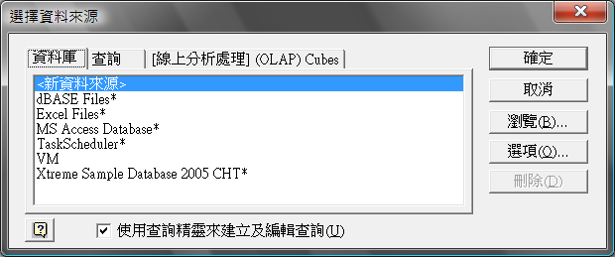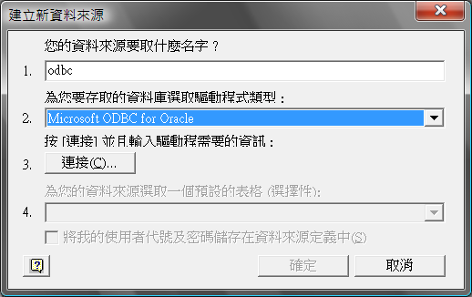

因為沒有安裝ORCL CLINT吧

